Анкета животного без владельца от 23.03.2023г.

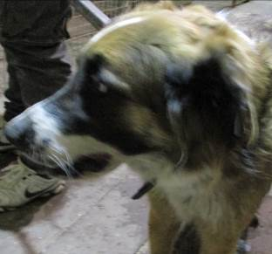 | Дата отлова, место (район, улица, дом) | Краснооктябрьский район, ул. Маршала Еременко
 | Пол животного | Самка – 5299/2022 (ст.бирка МБУ «Северное)
 | Дата вакцинации | -
 | Дата кастрации/стерилизации | -
 | Дата выпуска, место (район, улица, дом) | 01.04.2023 г. - договор
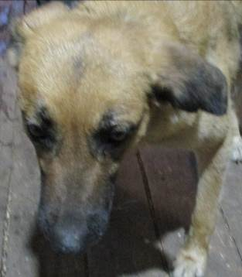 | Дата отлова, место (район, улица, дом) | Краснооктябрьский район, ул. Триумфальная
 | Пол животного | Самка – голубая бирка (ст.бирка МБУ «Северное)
 | Дата вакцинации | Карантин СББЖ
 | Дата кастрации/стерилизации | -
 | Дата выпуска, место (район, улица, дом) | 21.04.2023 г. – среда обитания
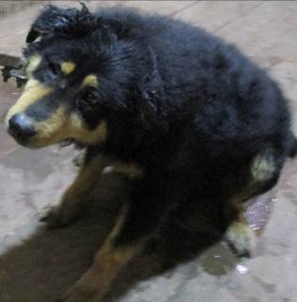 | Дата отлова, место (район, улица, дом) | Краснооктябрьский район, ул. Маршала Еременко
 | Пол животного | Самец – 1324/2023
 | Дата вакцинации | 29.03.2023 г. - Биовак  03.04.2023 г. - Рабикан
 | Дата кастрации/стерилизации | 03.04.2023 г.
 | Дата выпуска, место (район, улица, дом) | 11.04.2023 г. – среда обитания
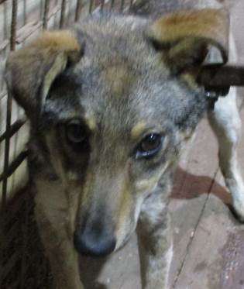 | Дата отлова, место (район, улица, дом) | Краснооктябрьский район, ул. Матросова
 | Пол животного | Самец – 1310/2023
 | Дата вакцинации | 03.04.2023 г. – Рабикан  07.04.2023 г. - Биовак
 | Дата кастрации/стерилизации | 04.04.2023 г.
 | Дата выпуска, место (район, улица, дом) | 21.04.2023 г. – среда обитания
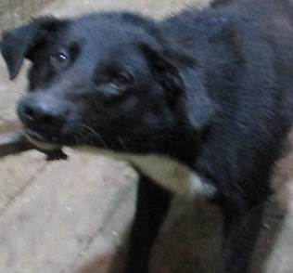 | Дата отлова, место (район, улица, дом) | Краснооктябрьский район, ул. Матросова
 | Пол животного | Самец – 1325/2023
 | Дата вакцинации | 29.03.2023 г. - Биовак  03.04.2023 г. - Рабикан
 | Дата кастрации/стерилизации | 03.04.2023 г.
 | Дата выпуска, место (район, улица, дом) | 11.04.2023 г. – среда обитания
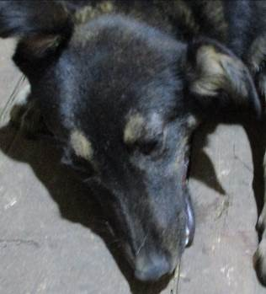 | Дата отлова, место (район, улица, дом) | г. Волжский
 | Пол животного | Самка – 1302/2023
 | Дата вакцинации | 01.04.2023 г. - Биовак  03.04.2023 г. - Рабикан
 | Дата кастрации/стерилизации | 27.03.2023 г.
 | Дата выпуска, место (район, улица, дом) | 09.04.2023 г. - падеж
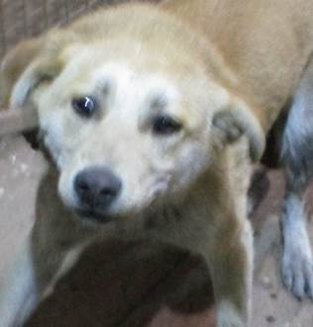 | Дата отлова, место (район, улица, дом) | г. Волжский
 | Пол животного | Самец – 1303/2023
 | Дата вакцинации | 01.04.2023 г. - Биовак  03.04.2023 г. - Рабикан
 | Дата кастрации/стерилизации | 27.03.2023 г.
 | Дата выпуска, место (район, улица, дом) | 05.04.2023 г. - договор
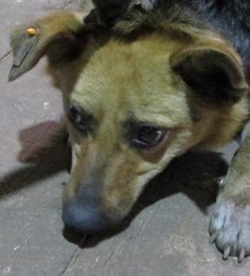 | Дата отлова, место (район, улица, дом) | г. Волжский
 | Пол животного | Самка – оранжевая бирка
 | Дата вакцинации | -
 | Дата кастрации/стерилизации | -
 | Дата выпуска, место (район, улица, дом) | 04.04.2023 г. – БФПБЖ «ЛИСЕНА»
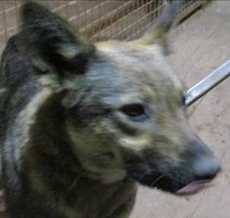 | Дата отлова, место (район, улица, дом) | г. Волжский
 | Пол животного | Самка – 1304/2023
 | Дата вакцинации | 29.03.2023 г. - Биовак  03.04.2023 г. - Рабикан
 | Дата кастрации/стерилизации | 03.04.2023 г.
 | Дата выпуска, место (район, улица, дом) | 11.04.2023 г. – среда обитания
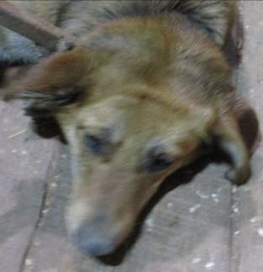 | Дата отлова, место (район, улица, дом) | г. Волжский
 | Пол животного | Самка – 1301/2023
 | Дата вакцинации | 29.03.2023 г. - Биовак  03.04.2023 г. - Рабикан
 | Дата кастрации/стерилизации | 03.04.2023 г.
 | Дата выпуска, место (район, улица, дом) | 11.04.2023 г. – среда обитания
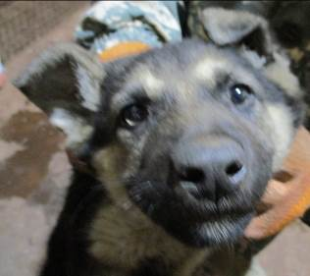 | Дата отлова, место (район, улица, дом) | г. Волжский
 | Пол животного | Самка – 1305/2023
 | Дата вакцинации | 03.04.2023 г. - Рабикан
 | Дата кастрации/стерилизации | 03.04.2023 г.
 | Дата выпуска, место (район, улица, дом) | 21.04.2023 г. – среда обитания

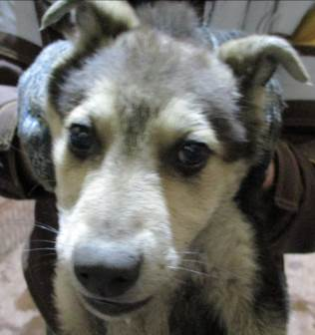 | Дата отлова, место (район, улица, дом) | г. Волжский
 | Пол животного | Самец – 1306/2023
 | Дата вакцинации | 03.04.2023 г. - Рабикан
 | Дата кастрации/стерилизации | 03.04.2023 г.
 | Дата выпуска, место (район, улица, дом) | 21.04.2023 г. – среда обитания
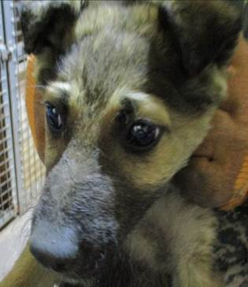 | Дата отлова, место (район, улица, дом) | г. Волжский
 | Пол животного | Самка – 1307/2023
 | Дата вакцинации | 03.04.2023 г. - Рабикан
 | Дата кастрации/стерилизации | 03.04.2023 г.
 | Дата выпуска, место (район, улица, дом) | 21.04.2023 г. – среда обитания
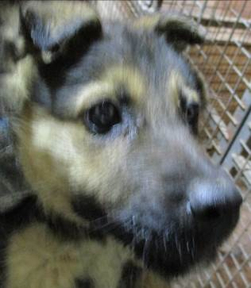 | Дата отлова, место (район, улица, дом) | г. Волжский
 | Пол животного | Самка – 1308/2023
 | Дата вакцинации | 03.04.2023 г. - Рабикан
 | Дата кастрации/стерилизации | 03.04.2023 г.
 | Дата выпуска, место (район, улица, дом) | 21.04.2023 г. – среда обитания
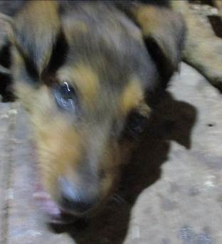 | Дата отлова, место (район, улица, дом) | г. Волжский
 | Пол животного | Самец – 1309/2023
 | Дата вакцинации | 03.04.2023 г. - Рабикан
 | Дата кастрации/стерилизации | 03.04.2023 г.
 | Дата выпуска, место (район, улица, дом) | 21.04.2023 г. – среда обитания
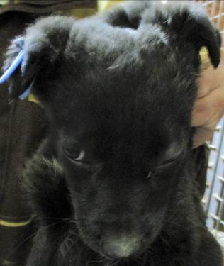 | Дата отлова, место (район, улица, дом) | Краснооктябрьский район, ул. Архангельская
 | Пол животного | Самка – 1326/2023
 | Дата вакцинации | 03.04.2023 г. - Рабикан
 | Дата кастрации/стерилизации | -
 | Дата выпуска, место (район, улица, дом) | 26.04.2023 г. - падеж
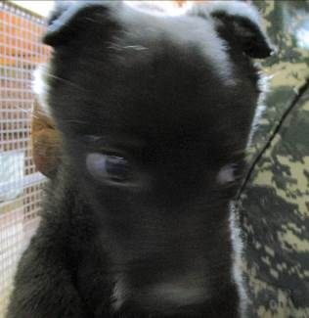 | Дата отлова, место (район, улица, дом) | Краснооктябрьский район, ул. Архангельская
 | Пол животного | Самка – 1327/2023
 | Дата вакцинации | 03.04.2023 г. - Рабикан
 | Дата кастрации/стерилизации | -
 | Дата выпуска, место (район, улица, дом) | 30.04.2023 г. - падеж
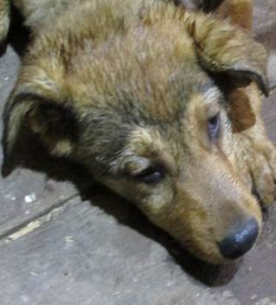 | Дата отлова, место (район, улица, дом) | Краснооктябрьский район, ул. Радистов
 | Пол животного | Самка – 1323/2023
 | Дата вакцинации | 03.04.2023 г. - Рабикан
 | Дата кастрации/стерилизации | 03.04.2023 г.
 | Дата выпуска, место (район, улица, дом) | 21.04.2023 г. – среда обитания
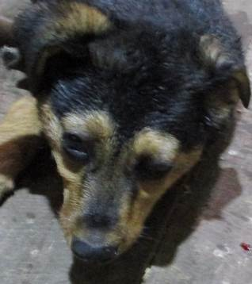 | Дата отлова, место (район, улица, дом) | Краснооктябрьский район, ул. Радистов
 | Пол животного | Самка – 1321/2023
 | Дата вакцинации | 01.04.2023 г. - Биовак  03.04.2023 г. - Рабикан
 | Дата кастрации/стерилизации | 05.04.2023 г.
 | Дата выпуска, место (район, улица, дом) | 11.04.2023 г. – среда обитания
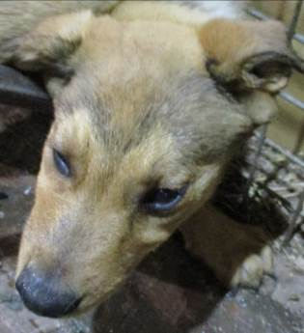 | Дата отлова, место (район, улица, дом) | Краснооктябрьский район, ул. Радистов
 | Пол животного | Самка – 1322/2023
 | Дата вакцинации | 01.04.2023 г. - Биовак  03.04.2023 г. - Рабикан
 | Дата кастрации/стерилизации | 05.04.2023 г.
 | Дата выпуска, место (район, улица, дом) | 11.04.2023 г. – среда обитания
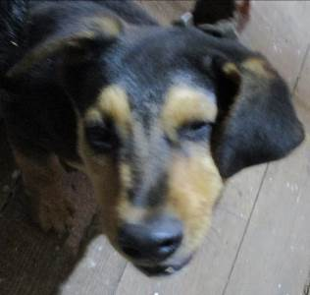 | Дата отлова, место (район, улица, дом) | Краснооктябрьский район, ул. Радистов
 | Пол животного | Самец – 1311/2023
 | Дата вакцинации | 01.04.2023 г. - Биовак  03.04.2023 г. - Рабикан
 | Дата кастрации/стерилизации | 05.04.2023 г.
 | Дата выпуска, место (район, улица, дом) | 11.04.2023 г. – среда обитания

